2.8 BCS bepalen en voeradvies geven

De docent bepaalt of je naar een cavia of een konijn gaat kijken.

Bekijk de BCS van de diersoort voor je. Bepaal wat de score is van het dier. Volg de volgende stappen:
- Bekijk van boven, kijk naar de vorm van het lijf
- Voel op de ribben, zijn die makkelijk te voelen?
- Voel rond de ruggengraad, is deze te voelen?
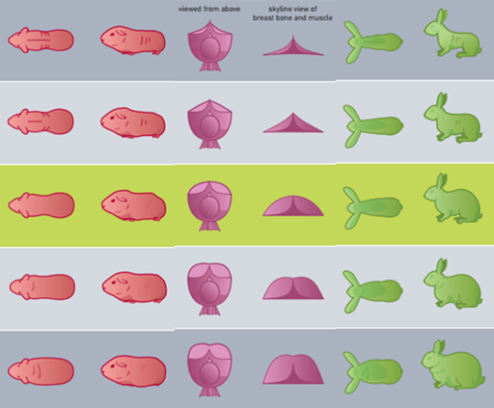
Mijn dier scoort een : 1 2 3 4 5
Voeradvies
(streep weg wat niet van toepassing is)
De conditie van dit dier is voldoende onvoldoende
Het dier moet meer eten minder eten
Voeradvies geven
Knaagdieren en konijnen horen te beschikken over ruim voldoende tot onbeperkt ruwvoer. Dit kan in de vorm van hooi of takken van bijvoorbeeld wilgen of fruitbomen. Ook mogen de meeste knaagdieren groente en fruit eten, maar niet alle groente zijn te voeren. Alle spprten kool bijvoorbeeld veroorzaken gasvorming en fruit mag met mate vanwege de suikers. Een hele appel of winterwortel is teveel voor een cavia, bijvoorbeeld.
Afhankelijk van de conditie van het knaagdier en de maat, voer je 25 tot 150 gram brokjes per dag. Krachtvoer is makkelijk te voeren, maar het voeren van ruim ruwvoer past beter bij het natuurlijk gedrag van het dier.

Beschrijf het voeradvies voor jou dier. Geef aan hoeveel ruwvoer het dier moet krijgen.
……………………………………………………………………………………………………………………………………………………………………………………………………………………………………………………………………………………………………………………………………………………………………………………………………………………………………………………

Is het ruwvoer geschikt of ongeschikt?
Ruwvoer | geschikt | ongeschikt
